DuoTherm Tuchverschattung Neubauaufsatzkasten Thermo NB 4.0 Revision innen (TIZ)

DuoTherm Rolladen

Eigenschaften

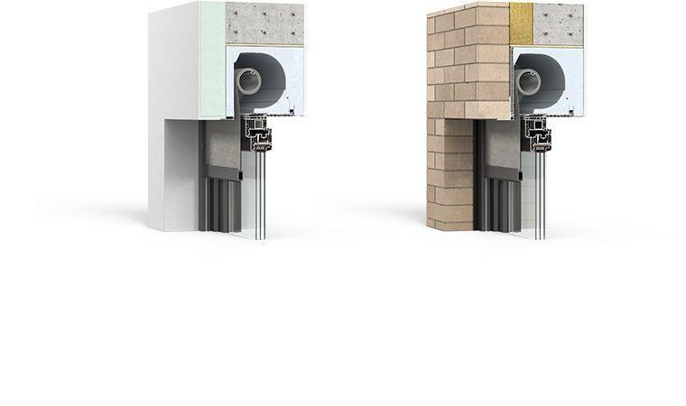

Werkstoff

Aluminium, Expandiertes Polystyrol (EPS), Kunststoff

Breite (mm)

240,00 - 360,00

Höhe (mm)

250,00 - 280,00

Anwendungsart

Neubau

Einbausituation

aufgesetzt, eingeputzt

Kastenform

eckig

Elementhöhe Behänge (mm)

3000

Geeignete Behänge

Tuchverschattung